Создать обработку под УТ11 для конвертации excel файла в csv файл.

- Обработка создается под тонкого клиента.
- Возможность интеграции ее под регламентное задание (в модуле объекта).
- Максимально использовать типовые механизмы типовой УТ

Алгоритм обхода директории “А” (путь задается на закладке “Настройки”).

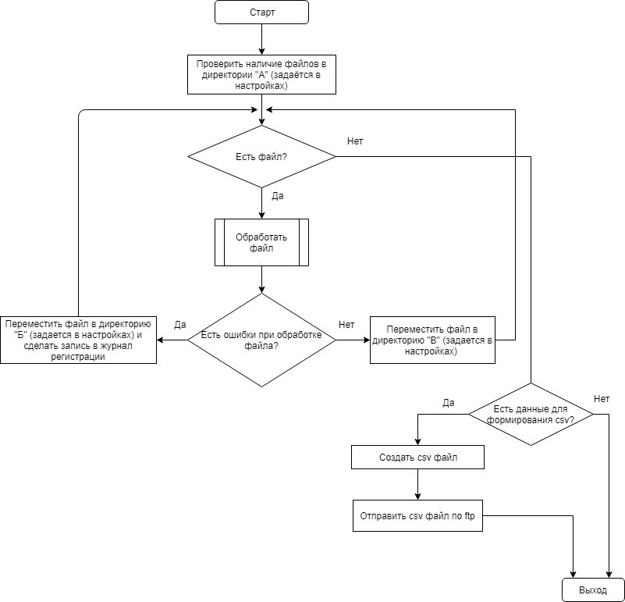

Подпрограмма «Обработать файл»
Формат csv файла:
Каталог #Наименование #Состав #Размер #БЦ #РРЦ #Фото1 #Фото2 #Фото3 #Фото4 # Фото5 #Фото6 #Фото7 #Фото8 #Фото9 #Фото10

Каталог. Имя листа excel.
Размер. При не заполненном значении колонки «Размер» строка игнорируется.
Фото. В колонке «Фото» может быть любое количество фото. Фотографии копируются в директорию «Г» (задается в настройках). Имя задается по формату текущего времени "ДФ=NddMMyyyyHHmmss", где N – номер итерации. Так же копируются и фото находящиеся за пределами таблицы для каждой группы товара.

